MATÉRIA: | MATEMÁTICA | PROF.: | Emanuel Jaconiano

SÉRIE: | 3ª E.M. | TURMA: |  | TURNO: | tarde

NOME: | Aprofundamento 6

1) (ITA) Considere as afirmações sobre polígonos convexos:
I) Existe apenas um polígono cujo número de diagonais coincide com o número de lados.
II) Não existe polígono cujo número de diagonais seja o quádruplo do número de lados.
III) Se a razão entre o número de diagonais e o de lados de um polígono é um número natural, então o número de lados do polígono é ímpar.
a) Todas as afirmações são verdadeiras.
b) Apenas (I) e (III) são verdadeiras.
c) Apenas (I) é verdadeira.
d) Apenas (III) é verdadeira.
e) Apenas (II) e (III) são verdadeiras.

2) Considere um hexágono eqüiângulo (ângulos internos iguais) no qual quatro lados consecutivos medem 20 cm, 13 cm, 15 cm e 23 cm, conforme figura abaixo. Calcule o perímetro do hexágono.
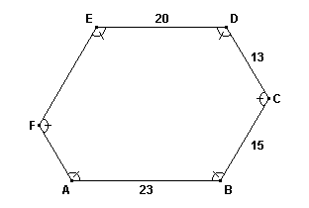

3) Num terreno retangular com 104 m² de área, deseja-se construir um jardim, também retangular, medindo 9 m por 4 m, contornado por uma calçada de largura L, como indica a figura.

Calcule o valor de L.

4)Para a encenação de uma peça teatral, os patrocinadores financiaram a construção de uma arena circular com 10 m de raio. O palco ocupará a região representada pela parte hachurada na figura a seguir:

Se O indica o centro da arena e se h mede 5m, então, a área do palco, em m², vale:
(A) $\frac{\text{75} \sqrt{3} + \text{50}π}{3}$ (D) $\frac{5\sqrt{2}+\text{10}π}{3}$

- $\frac{\text{25} \sqrt{3}π}{2}$ (E) 100π

(C) $\frac{\text{50}\sqrt{2}+π}{2}$

5) O semicírculo  da figura tem centro C e raio igual a 1 cm. Sabe-se que $\overline{\text{CD}}$ 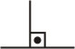 $\overline{\text{AB}}$ Prolonga-se $\overline{\text{BD}}$ e $\overline{\text{AD}}$ até E e F, respectivamente, de forma que os arcos  e  têm seus respectivos centros nos pontos B e A. O arco  tem centro D. A área hachurada é igual a:

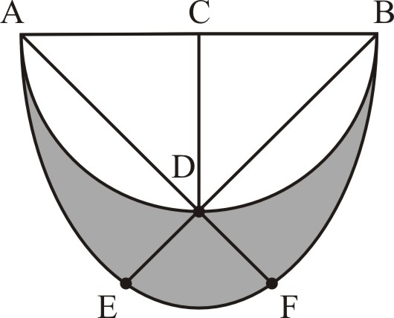

a) $\left(2−\sqrt{2}\right)$π cm²
b) 2π – π$\sqrt{2}$ – 1 cm²
c) $\left(1−\frac{\sqrt{2}}{2}\right)$π cm²
d) $\frac{5π}{2}$ – π$\sqrt{2}$ – 1 cm²
e) $\left(3−2\sqrt{2}\right)$π cm²

6) Uma folha de papel no formato de um triângulo eqüilátero é dobrada no segmento $\overline{\text{PQ}}$, de modo que o vértice A coincide com A’, como mostra a figura. Se BA’ = 1m e A’C = 2m, calcule a medida do segmento $\overline{\text{PQ}}$.

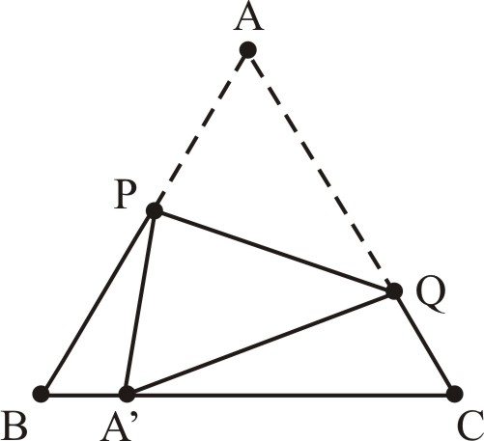

a) $\frac{8}{5}$
b) $\frac{7\sqrt{\text{21}}}{\text{20}}$
c) $\frac{1+\sqrt{5}}{\text{20}}$
d) $\frac{\text{13}}{8}$
e) $\sqrt{3}$

